Родионова Анастасия Михайловна
Тренер-преподаватель по баскетболу
МБУ ДО ДЮСШ «Феникс», г.Нижневартовск

СПРАВОЧНОЕ ЭЛЕКТРОННОЕ ПОСОБИЕ
«ЮНЫЙ БАСКЕТБОЛЬНЫЙ АРБИТР»
В ДЮСШ «Феникс» имеется положительный опыт работы с детьми и подростками, занимающихся баскетболом, по обучению их основам судейства этого вида спорта. Реализуемая в ДЮСШ программа организации отдыха и занятости детей и подростков в период школьных каникул «Школа юного арбитра» предусматривает проведение занятий теоретического и практического характера, самостоятельной работы, учебной практики, направленных на формирование у занимающихся знаний и умений осуществлять судейскую практику в баскетболе. Вместе с этим, оказалось, что для осуществления самостоятельной работы недостаточно материала справочного и методического характера и выявилась необходимость использования дополнительных источников информации. Одним из них может стать электронное справочное пособие «Юный баскетбольный арбитр». Это становится более актуальным в условиях информатизации современного общества, в том числе системы образования.
Цель: Формирование у учащихся знаний и умений осуществлять судейскую практику в баскетболе, формирование устойчивых мотивов к занятиям спортом, используя современные информационные и коммуникационные технологии через создание электронного справочного пособия.
Задачи:
- Повысить уровень физкультурно-спортивной образованности спортсменов, занимающихся баскетболом в процессе освоения материала, представленного в справочном электронном пособии «Юный баскетбольный арбитр»;
- Расширить умения пользования детьми и подростками, занимающихся баскетболом, современными информационными и коммуникационными технологиями;
- Способствовать активизации познавательной деятельности занимающихся, их саморазвитию, самообразованию через использование электронного справочного пособия;
- Создать условия для личностного развития, профессионального самоопределения детей и подростков, занимающихся баскетболом.

Разрабатывается электронное справочное пособие «Юный баскетбольный арбитр», в котором систематизирован материал по правилам игры в баскетбол, представлена история баскетбола, матервчиально-техническое оснащение занятий баскетболом. Предложен новый материал по правилам игры и судейству разновидностей баскетбола: стритбол, МБА, мини-баскет, Питер-баскет, КЭС-баскет. Данное пособие может быть использовано в теоретической, технической, тактической и интегральной подготовке юных баскетболистов.
Справочное пособие «Юный баскетбольный арбитр» имеет разделы: «История баскетбола», «Официальные Правила баскетбола 2008», «Баскетбольное оборудование», «Гигиеническое обеспечение в баскетболе», «Разновидности игры баскетбол», «Контроль знаний» и предполагает освоение теоретических знаний и практических умений в осуществлении судейства в избранном виде спорта. Раздел «Официальные правила судейства в баскетболе» содержит перечень знаний, которые должны быть усвоены занимающимися. Осваивая содержание материала, представленного в данном разделе у подростков, занимающихся баскетболом, в конечном итоге формируется система знаний и представлений об основных понятиях судейства, изменениях, происходивших в содержании правил баскетбола. Будущие арбитры имеют возможность изучить официальную интерпретацию игровых положений, нарушений, назначение персональных и технических фолов и жесты судьи. В разделе «Гигиеническое обеспечение в баскетболе» представлен материал тем «Особенности личной гигиены, уход за телом», «Особенности одежды и обуви, требования к материалам», «Особенности закаливания и питания в баскетболе», «Вспомогательные гигиенические мероприятия по повышению работоспособности в баскетболе». Их изучение позволит обучающимся сформировать представление о необходимости использования гигиенических средств и методов, способствующих сохранению и укреплению здоровья лиц, занимающихся баскетболом, предупредить возникновение заболеваний и травм, вызванных нерациональным использованием гигиенических факторов подготовки. Раздел «Разновидности игры баскетбол» включает перечень тем, изучение которых позволит обучающимся повысить уровень их компетенции в вопросах судейства таких видов баскетбола как стритбол, МБА, мини-баскет, Питер-баскет, КЭС-баскет. Раздел «Контроль знаний» позволяет самостоятельно проверить свои знания.
Содержание пособия представляет необходимый набор знаний, умений, овладев которыми воспитанник ДЮСШ сможет под контролем тренера и, в дальнейшем, самостоятельно осуществлять судейство соревнований по баскетболу в качестве арбитра в поле и секретаря.
Во время зимних школьных каникул, в рамках лагеря «Школа юного арбитра» нами было апробировано разработанное электронное справочное пособие «Юный баскетбольный арбитр».

СТРУКТУРА ПОСОБИЯ

Титульный лист
Титульный лист

История баскетбола
Официальные правила баскетбола
Оборудование
Гигиеническое обеспечение в баскетболе
Разновидности баскетбола
Контроль знаний

Площадка
Игровое положение
Особенности личной гигиены

Судьи, судьи за столиком
Жесты судей, ведение протокола
Нарушения, фолы
Гигиена одежды и обуви

Особенности закаливания и питания

СТРИТБОЛ

ПИТЕР–БАСКЕТ

КЭС–БАСКЕТ

Вспомогательные гигиенические мероприятия

МОЛОДЕЖНАЯ БАСКЕТБОЛЬНАЯ АССОЦИАЦИЯ

МИНИ–БАСКЕТ

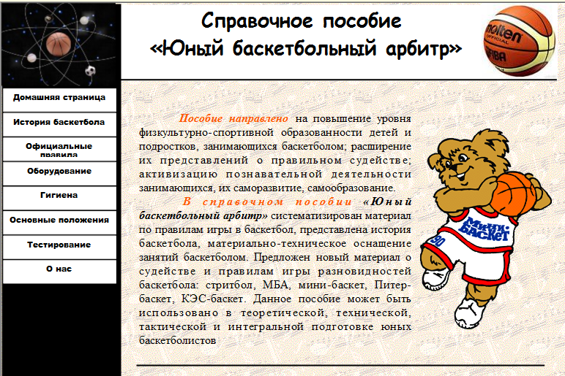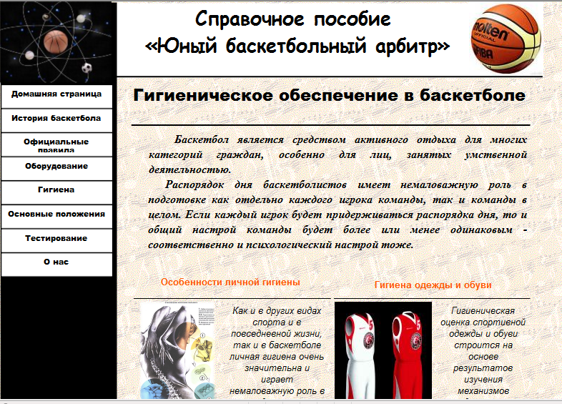
Титульный лист – в нем содержаться цели и задачи данного пособия, на кого направленно электронное справочное пособие.
История баскетбола – история и развитие баскетбола с 16 века н.э, автором современного баскетбола, который появился в конце 19 века, считается преподаватель физического воспитания Спрингфилдской международной тренировочной школы в шт. Массачусетс Джеймс Нейсмит (1861-1932). Так же говориться о последователях Нейсмит.
Официальные правила по баскетболу – в данном документе раскрывается очень подробно о правилах игры в баскетбол, документ «Официальные Правила баскетбола 2008» вступили в силу с 1 октября 2008г. уже обновленные. В документе говориться о разметки площадки, о правах и обязанностях всех участников, об игровых положения, о нарушениях правил и меря пресечения, об общих положениях игры, о судействе в поле и судействе за столиком, так же имеется изображение.
Оборудование – Раздел «Баскетбольное Оборудование» детализирует все баскетбольное оборудование, необходимое для проведения игры. Данное приложение должно использоваться всеми сторонами, участвующими непосредственно в игре, а также производителями баскетбольного оборудования, местными организаторами и ФИБА в своей программе утверждения оборудования и для установления национальных и международных стандартов.
Гигиеническое обеспечение в баскетболе – Баскетбол является средством активного отдыха для многих категорий граждан, особенно для лиц, занятых умственной деятельностью. Распорядок дня баскетболистов имеет немаловажную роль в подготовке как отдельно каждого игрока команды, так и команды в целом. В данном разделе говориться об особенностях личной гигиены, о гигиене одежды и обуви, об особенности закаливания и питания и вспомогательные гигиенические мероприятия
Разновидности баскетбола – в данном разделе говориться о разновидностях баскетбола, о правилах игры и истории происхождения, представлены такие виды, как стритбол, мини-баскетбол, питер-баскет, КЭС-баскет, молодежная баскетбольная ассоциация.
Контроль знаний – предлагается ряд тестом, для самостоятельного изучения и проверки знаний.
О нас – говориться о руководителях электронного справочного пособи.
РЕСУРСНОЕ ОБЕСПЕЧЕНИЕ
Организационное обеспечение. Комплектуется необходимая программно-нормативная, методическая литература по правилам судейства баскетбола. В процессе работы было проанализировано более пяти программных документов по баскетболу и его разновидностям, более восьми источников литературы методической направленности.
Материально-техническое обеспечение. Для разработки электронного пособия была использована программа Pablicher, для записи на СD использовалась Microsoft frontpage. Пособие было размножено на десяти СD-дисках.
Кадровое обеспечение. В разработке электронного пособия принимали участия студентка Козлова Анастасия Михайловна и студент Горбачев Семен Витальевич.

ОЖИДАЕМЫЕ РЕЗУЛЬТАТЫ:
- Расширение представлений участников проекта о баскетболе, его истории, официальных правилах судейства, гигиеническом обеспечении занятий этим видом спорта, а также его разновидностях;
- Сформированные умения осуществлять судейство в баскетболе;
- Сформировать навыки пользования детьми и подростками, занимающихся баскетболом, современными информационными и коммуникационными технологиями;
- Повысить желание детей и подростков к саморазвитию, самообразованию через использование электронного справочного пособия;

По результатам реализации проекта были получены следующие показатели эффективности внедрения разработанного пособия в содержание программы отдыха и занятости детей и подростков в каникулярный период «Школа юного арбитра». Участники лагеря «Школы юного арбитра» отделения баскетбол, были разделены на две группы: экспериментальную и контрольную. Занимающиеся в экспериментальной группе для выполнения домашней работы и самостоятельного углубленного изучения тем, пройденных на теоретических и практических занятиях в «Школе» использовали электронное справочное пособие «Юный баскетбольный арбитр». Проведенное тестирование знаний показало лучшее владение материалом по судейству у занимающихся экспериментальной группы (94% правильных ответов) по сравнению с контрольной группой (82%).
Самые яркие впечатления в процессе реализации проекта были связаны с разработкой структуры и подбором материала для электронного пособия, выбором его дизайна, а так же работой с детьми и подростками, передачей им своего опыта.
Проблемы, возникшие в процессе работы были связаны с недостаточным оснащением компьютерной и мультимедийной техники при проведении теоретических занятий «Школы юного арбитра», нехваткой оборудования и спортивного инвентаря. Исходя из того положения пришлось внести небольшую корректировку в процесс проведения «Школы юного арбитра» и использование при этом разработанного электронного пособия.
ЛИТЕРАТУРА
- Официальные правила по баскетболу – FIBA
- Официальные интерпретации, руководство для судий - FIBA
- Комплексная программа «Образование и здоровье» // Школа здоровья, 1998. - №2. – С. 85-116.
- Марков В.В. Основы здорового образа жизни и профилактика болезней: Учебное пособие. – М.: Академия, 2001.
- Справочник работника физической культуры и спорта // Сост. А.В. Царик. – М.: Советский спорт, 2003.
- Джим Дрюэт, Пол мэйсон. Спорт для начинающих: Учебное издание. – М.: ООО «Издательство АСТ»: ООО «Издательство Астрель», 2002.

